华北水利水电大学大学生暑期社会实践活动

简 报
第（ 3 0 ）期
社会实践活动领导小组办公室 2014年7月16日
★一份报纸 一份爱心
★深入名企调研学习，推进河南物流建设
一份报纸 一份爱心
——土木与交通学院“关爱环卫工”实践队街头义卖
7月15日，我校土木与交通学院“关爱环卫工”调研宣讲实践队走上街头义卖大河报，为环卫工人筹集善款购买毛巾，清凉油等物品，以实际行动关心他们。
早上7点，队员们就离开了学校，前往曼哈顿广场进行义卖活动。烈日下，队员们不怕辛苦，向路人讲解环卫工人的劳累，希望他们能够奉献一份爱心。在义卖的过程中，队员们有喜也有忧。喜的是部分市民们非常积极，踊跃购买报纸献爱心，甚至个别市民只捐钱不要报纸。忧的是也有一些市民不理解队员们的行为，误解为是骗钱的举动。虽然有误解，但是队员们仍然坚持不懈，用耐心的解释和诚恳的态度化解了尴尬。
一天的义卖，团队筹集的善款虽然不多，却载满了热心市民和队员们对环卫工人的关爱。实践队希望通过实践活动引起市民对环卫工人的关注，关爱这些城市美容师，让爱满绿城！
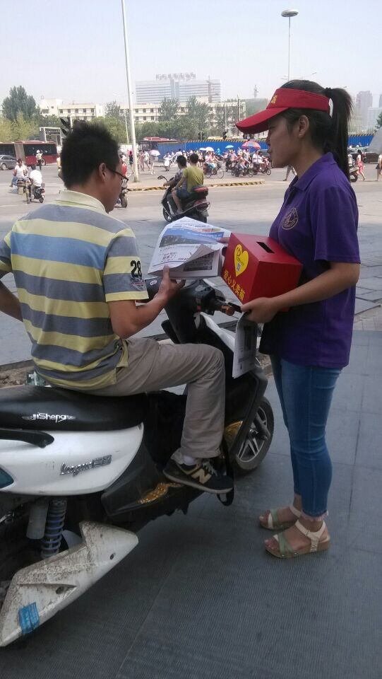

队员们在积极义卖报纸
深入名企调研学习，推进河南物流建设
——管理与经济学院雅芳物流实践队赴雅芳配送中心实践纪实
7月15日，为调研河南省物流产业发展现状，助力富强河南建设，管理与经济学院雅芳物流专项实践队进入雅芳郑州配送中心调研实习进入第九天。
上午，实践队准时从龙子湖校区出发，抵达配送中心，熟练的完成移位、补货等操作。随后是投单练习，平时看似简单，操作起来却是漏洞百出，还出现了贴错浮贴的现象。到了下午短暂的办公软件操作后，队员们在公司王经理和郭星云工程师的主导下继续进行6S管理企划案汇报，汇报现场大家竭尽全力展示自己实力，极大地锻炼了自己的表达能力。随后王经理和郭星云老师进行了点评和评分，王经理从企划案内容、PPT制作、演讲方法等方面对大家的表现做了简短的评价，他教育大家要明确思路、把握大局、分清重点、注意细节。
通过实习过程中的所见，所听，所感，所想，队员们了解了雅芳配送中心的大概情况，各环节的工作内容，学习了相关管理知识和办公软件操作，对物流产业的认识又提升了一个高度，为日后物流建设积蓄了一定的经验。

指 导：李尚可
主 审：宋凯果
主 编：孙梦青 王 倩
执行主编：秦 楠 周文鸣 郭志远 羊振飞
联系地址：华北水利水电大学团委(450011)
联系电话：0371-69127469
电子邮箱：huashuizhiyuan@163.com
报：团省委、校党委
送：党群各部门、各院、部、处

